Jesús Nieto Pavón 1º ASIR

Descargar los libros:

1º libro:
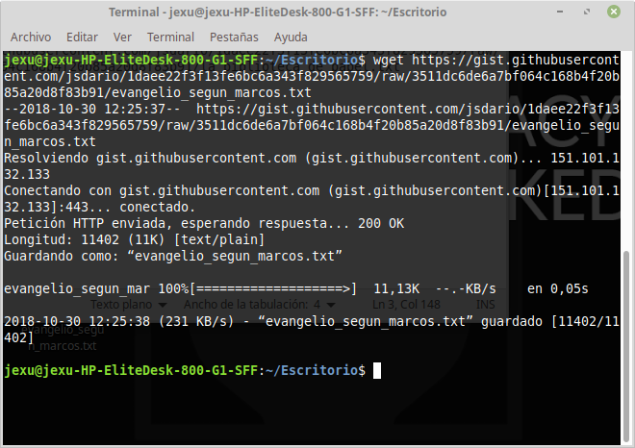
2º libro:
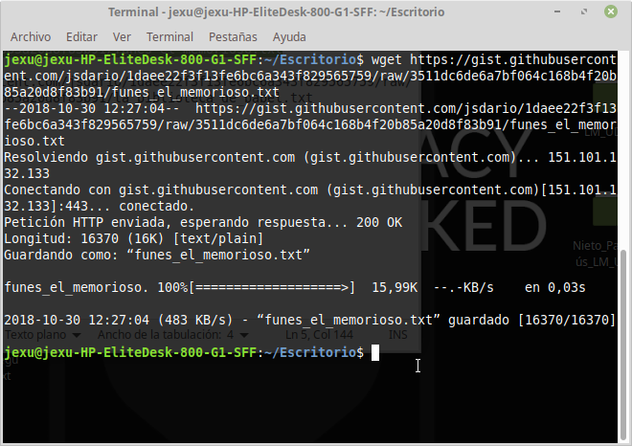
3º libro:
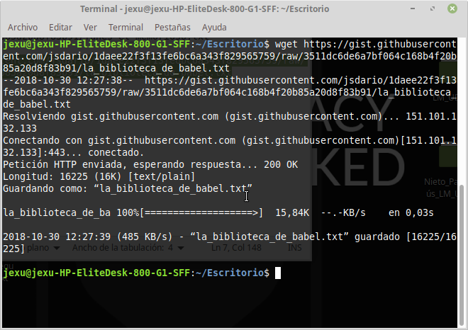
Juntar los 3 libros en uno:
N.º de líneas del fichero libroexamen.txt

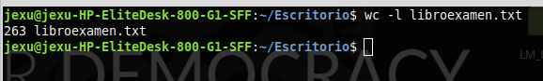
Líneas que contengan la palabra “Mateo”

Líneas que contengan la palabra “Funes”

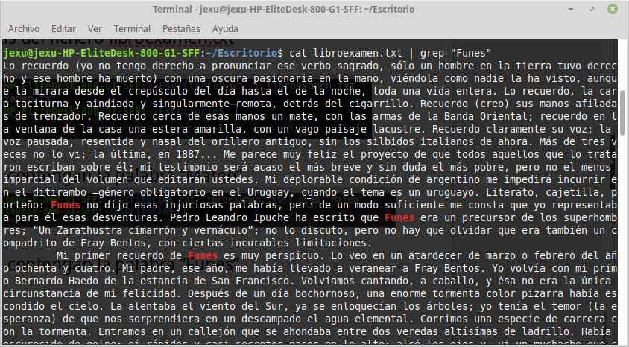
Líneas que no contengan la palabra “noche”

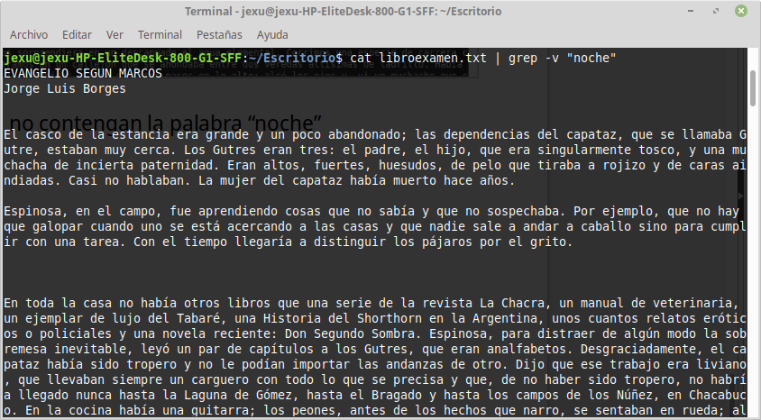

Líneas que contengan una letra mayúsculas:

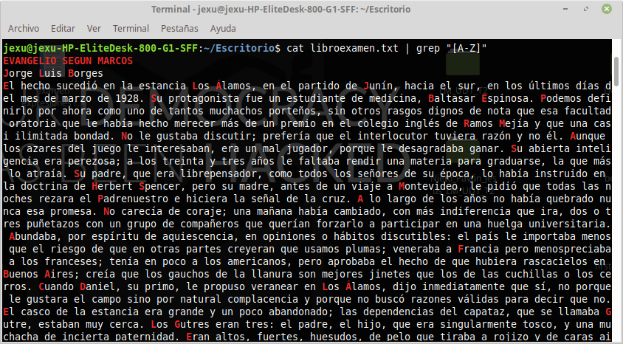
Líneas que contengan una letra minúscula y un número:

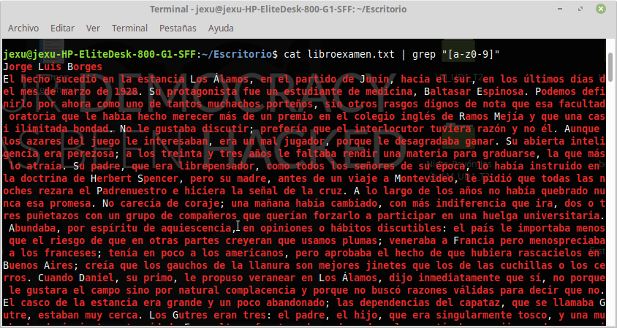

Número de líneas donde aparece la palabra “Buenos Aires”

Número de veces que aparece la palabra “Biblioteca”
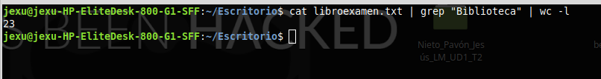
Líneas que contengan un signo (es decir, no una letra)

Cuantas “a” hay en el texto, cuantas “e”, “i”, “o”, “u”

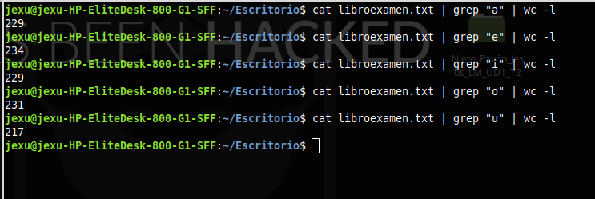

Palabras que comiencen por “r”

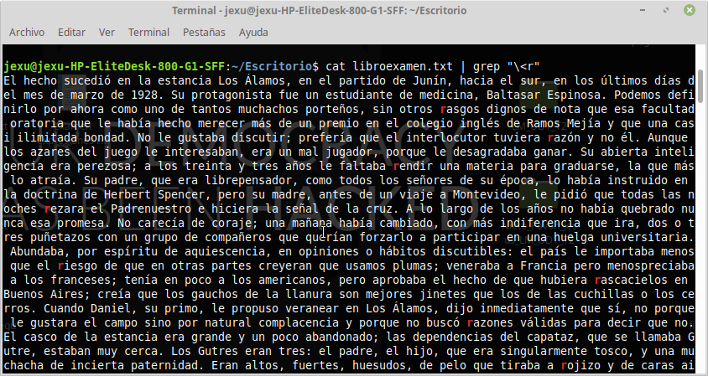
Palabras que terminen en “n”

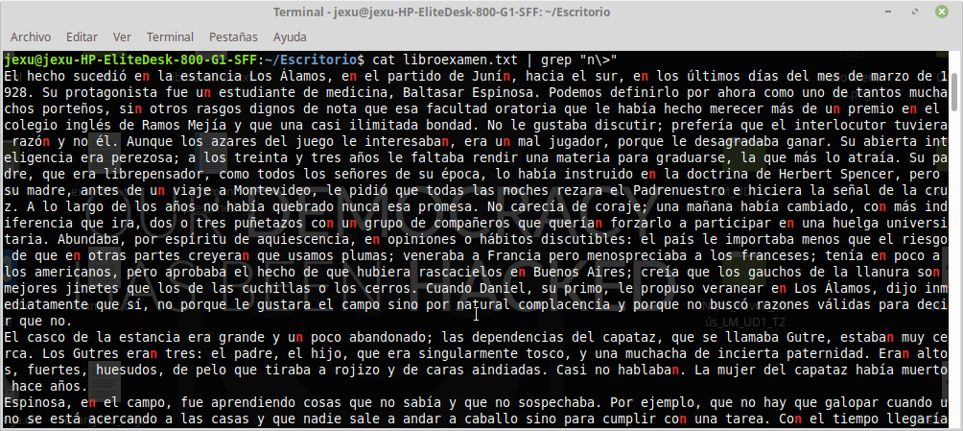

Líneas que comiencen por “S”

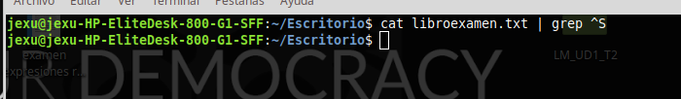
Líneas que contengan la palabra “disparate” y también “Biblioteca”

